ÆBELØ .
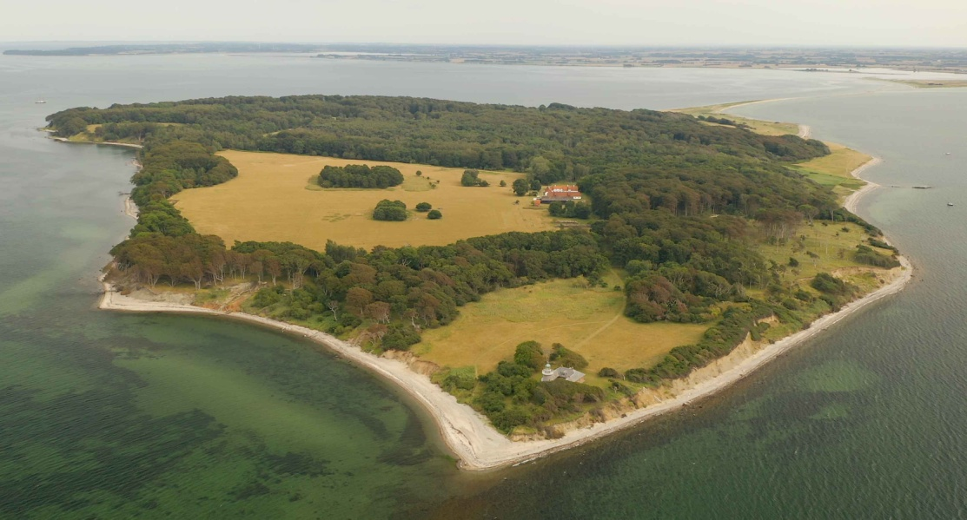
Med udsigt fra Hvidbjerg man skimte kan
Et ganske lille bitte land,
Her fyret det blinker fra Æbelø es kyst
Til Vejle fjord der skuer mod øst
Nu ligger den ganske øde hen,
En gang folk boede der og havde et hjem TRÆSKOHAGE
I Troldskoven, dyrene sig hygge Ved indsejlingen til Vejle
Det giver naturen derude nytte. Det kan slet ikke fejle, E.R. september 2019. Man havde ej set mage,
Et fyr der ved Træskohage.
En gang, det var god tone,
At kalde fyret den gamle kone,
Nu blinket er ganske ude
I stedet kan man fra tårnet møde
En udsigt over sø og land,
Især til Hvidbjergs hvide strand.
E.R 2019.

